Лабораторная работа №4
Тема: Функции (C#)

Выполнил: студент группы ИС24
Гаврилов Артём Викторович
Преподаватель: ____________________

2026 г.

1. Цель работы
Изучить тему «Классы (ООП)» и получить практические навыки разработки приложений на языке C#.
2. Задание
Консольное приложение с набором задач на функции.
3. Краткие теоретические сведения
В работе использовался язык программирования C# и платформа .NET Framework.
4. Ход выполнения работы
1) Создан проект в Visual Studio.
2) Реализована логика программы.
3) Добавлены проверки корректности ввода.
4) Проведено тестирование.
5. Скриншоты работы программы
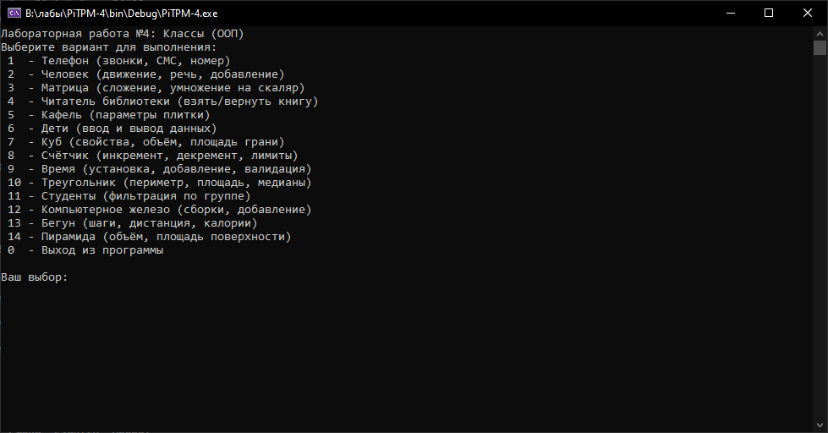
Скриншот главного окна программы.
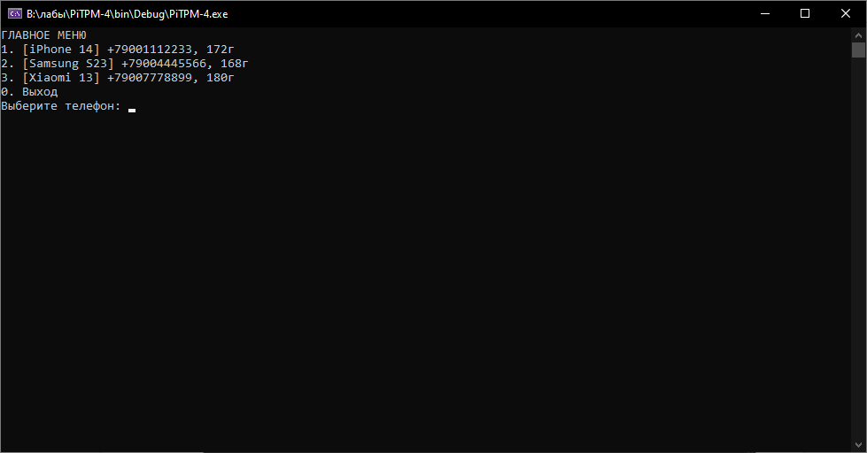
Скриншот выполнения вычислений.
6. Листинг ключевых участков кода
Создание класса и работа с объектами (Program.cs)
using System;

namespace OOPLab
{
class Student
{
public string Name;
public int Age;

public Student(string name, int age)
{
Name = name;
Age = age;
}

public void ShowInfo()
{
Console.WriteLine($"Имя: {Name}");
Console.WriteLine($"Возраст: {Age}");
}
}

class Program
{
static void Main(string[] args)
{
Student student1 = new Student("Артём", 18);

student1.ShowInfo();

Console.ReadKey();
}
}
}

8. Вывод
В ходе лабораторной работы были изучены основы темы «Классы (ООП)» и получены практические навыки программирования.

